复试可能问题
工业大数据的处理流程
工业大数据的处理流程可以分为几个关键步骤，每个步骤都是理解和利用这些数据的重要组成部分：
- 数据采集：这是流程的起点，涉及从各种来源（如传感器、机器、生产线、日志文件等）收集数据。在这个阶段，需要确保数据的准确性和完整性。
- 数据预处理：收集的数据通常是原始的，可能包含错误、重复或不完整的信息。预处理步骤包括清洗数据、格式化、处理缺失值和异常值，以便于进一步分析。
- 数据存储和管理：处理过的数据需要存储在数据库或数据仓库中。这一步骤确保数据的安全存储和高效访问，并可能涉及大数据技术如 TDengine 或云存储解决方案。
- 数据分析：这是处理流程中的核心步骤，涉及对数据进行统计分析、模式识别、预测分析等。使用数据挖掘和机器学习算法可以从数据中提取深层次的见解和知识。
- 数据可视化：通过图表、仪表盘和其他可视化工具，将分析结果呈现出来，帮助用户更容易理解数据和分析结果。
整个流程是迭代的，不断调整和优化以适应新的数据和业务需求，从而最大化工业大数据的价值。
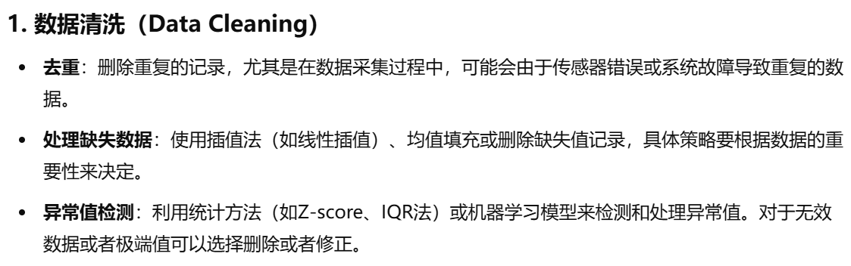
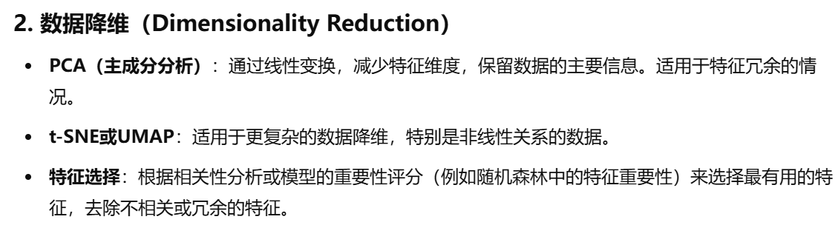
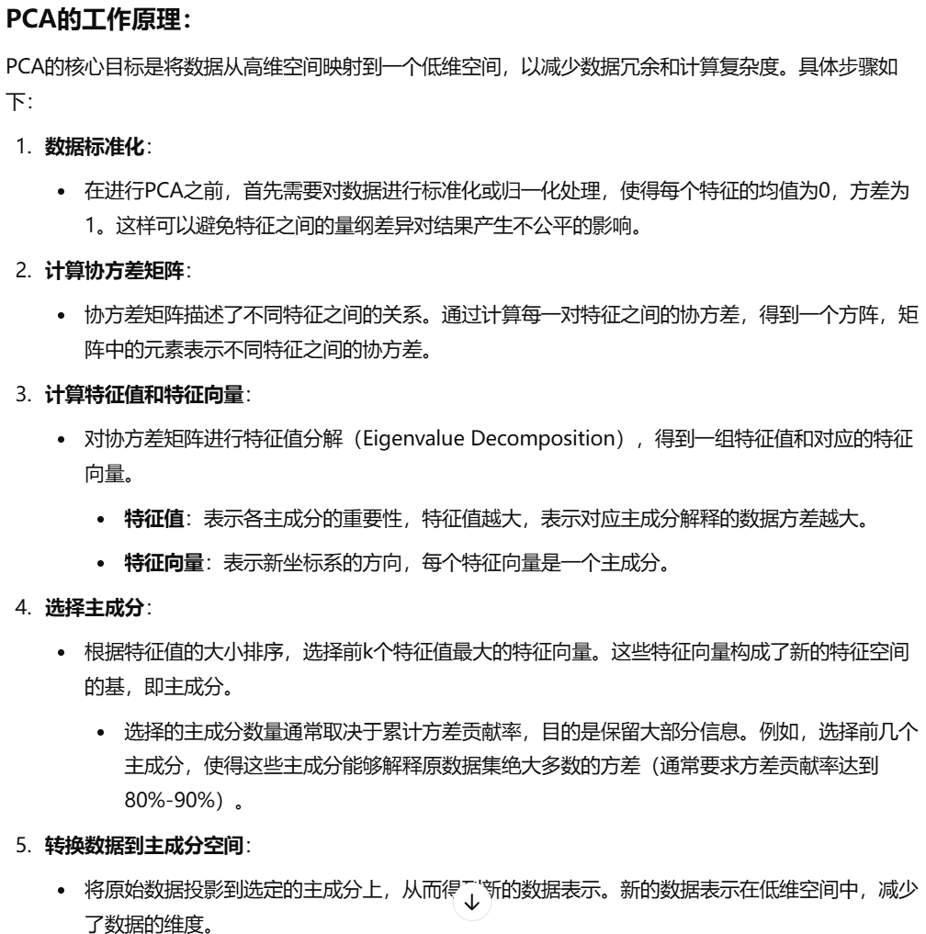
时空序列数据：
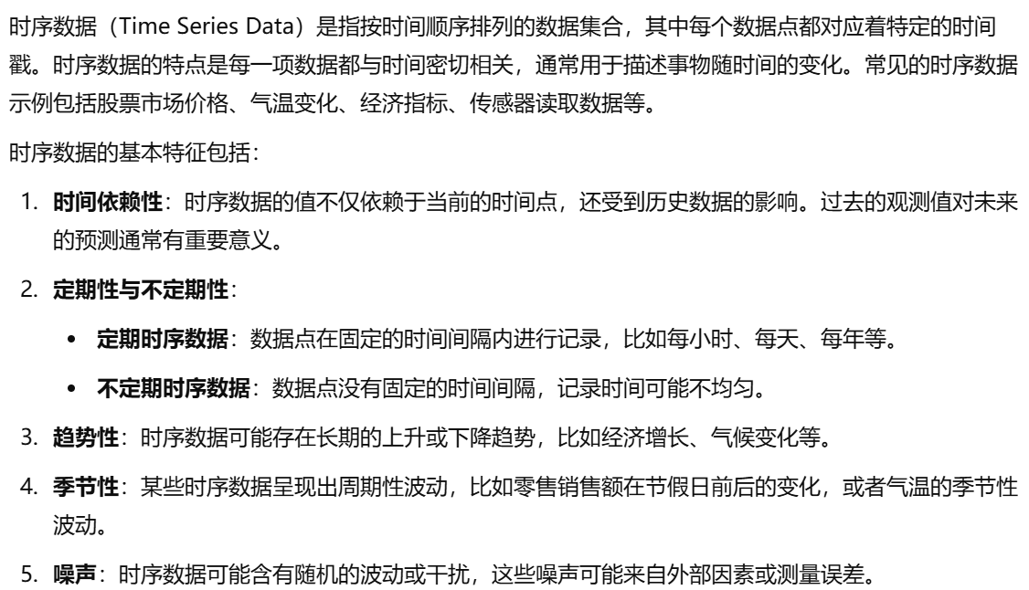
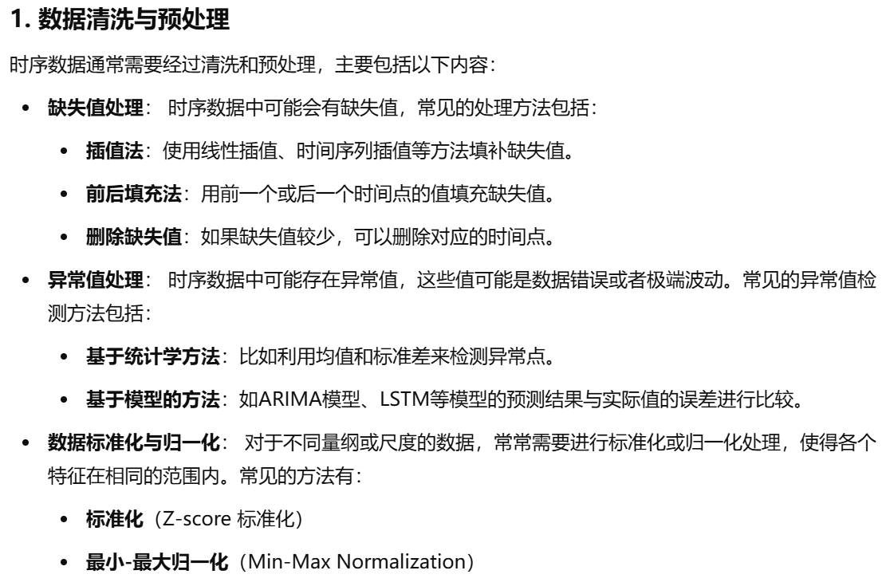
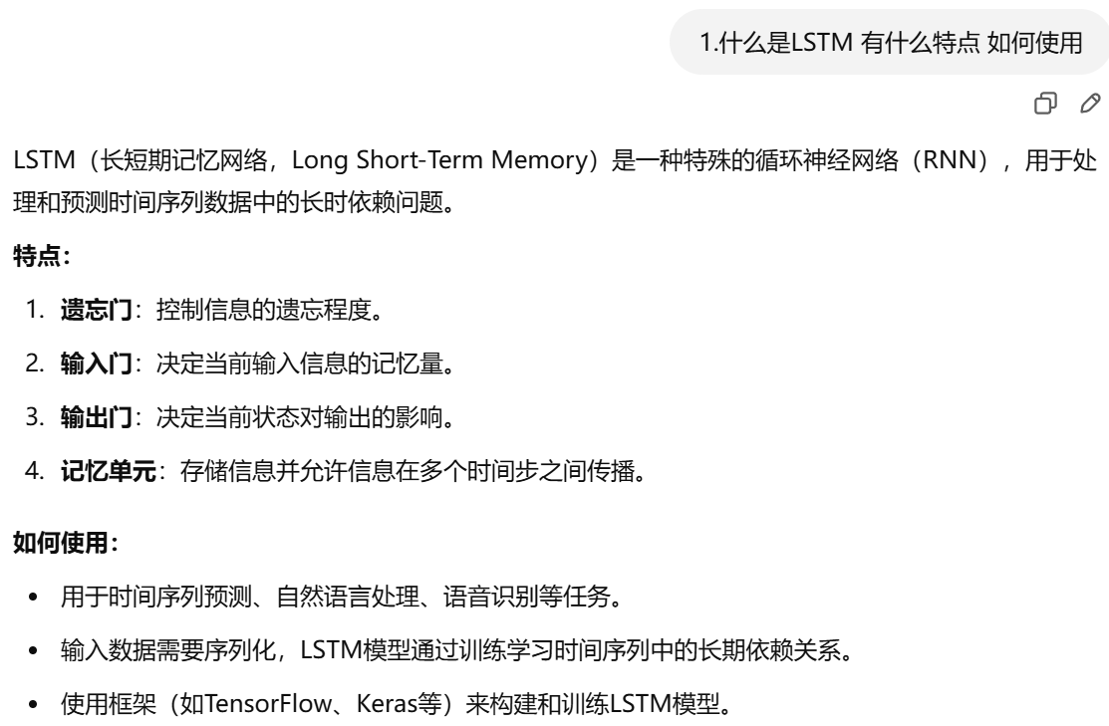
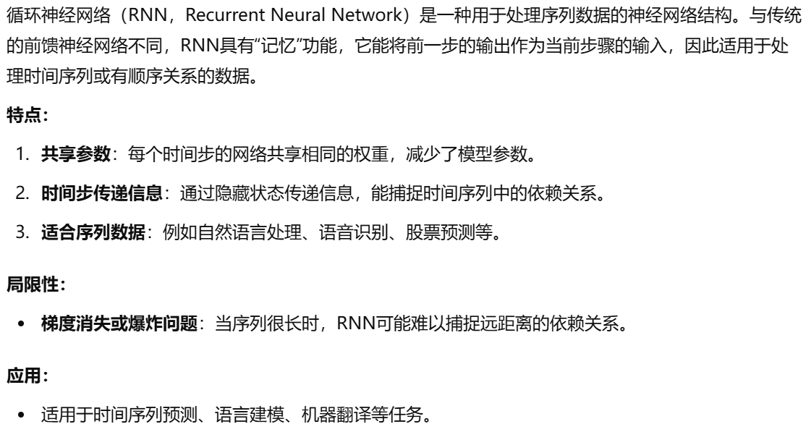
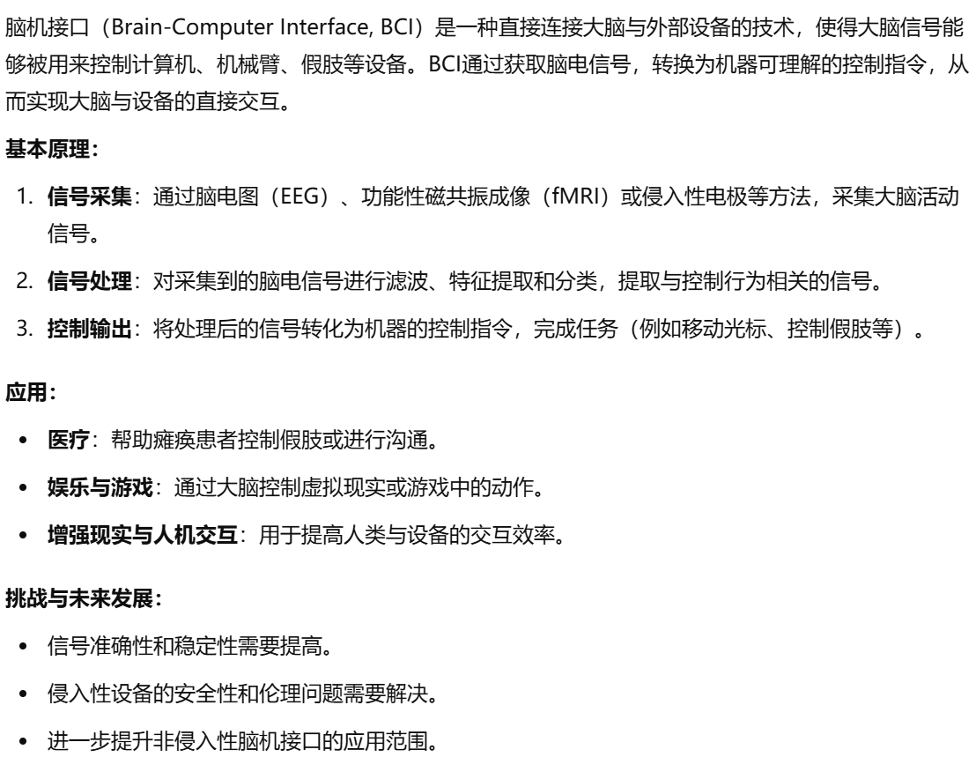
要构建一个智慧问答系统，可以按照以下步骤进行设计与实现：
1. 需求分析与目标设定
- 明确目标：确定问答系统的用途（如客户服务、语音助手、专业领域咨询等）。
- 确定用户需求：根据用户需求，确定系统应提供的功能（文本问答、语音问答、支持的知识范围等）。
2. 数据收集与处理
- 数据收集：收集与目标领域相关的问答数据集。可以使用公开的数据集，或手动创建问答对。
- 数据预处理：包括文本清洗（去除停用词、标点符号等）、分词、词性标注、词嵌入（Word2Vec、GloVe等）等。
3. 问答模型设计
- 基于规则的模型：适用于固定领域且问题形式较为简单的场景，可以通过关键字匹配、正则表达式等方法直接匹配问答对。
- 基于检索的模型：对于复杂问题，可以基于信息检索技术（例如，TF-IDF、BM25等）从文档或知识库中检索相关内容，找到最匹配的答案。
- 基于生成的模型：使用深度学习模型（如Transformer、BERT、GPT等）生成自然语言的回答。适用于自由式对话或更复杂的情景。
- 混合模型：结合检索和生成的优势，在一些情况下，先通过检索找到相关信息，然后使用生成模型进行回答的细化。
4. 训练与优化
- 训练数据集：使用大规模的语料库进行模型训练。如果使用深度学习模型，可能需要用到问答数据集（如SQuAD、TriviaQA等）。
- 评估与优化：根据准确率、召回率、F1值等评估指标来优化模型性能。通过不断调整超参数和优化训练数据集来提升系统效果。
5. 知识库与推理系统
- 知识库构建：通过专家系统、数据库、开放知识图谱（如Wikidata、DBpedia等）建立知识库。
- 推理系统：构建推理引擎，能够根据已有的知识进行推理和推断，回答一些较为复杂的问题。
6. 系统部署与接口设计
- 接口设计：为系统设计API接口，支持文本输入、语音输入等方式。可以使用RESTful API或者GraphQL等技术。
- 用户界面：设计用户友好的界面，如网页、移动应用，或者集成到现有系统中（如客服系统、智能硬件等）。
- 持续更新：定期更新知识库和问答数据，确保系统的知识与时俱进。
7. 多模态扩展（可选）
- 语音识别与合成：如果需要语音输入/输出功能，可以集成语音识别（如Google Speech API）和语音合成技术（如Google Text-to-Speech）。
- 图像与视频理解：对于需要多模态输入的问答系统，可以集成计算机视觉模块，处理图像或视频输入。
8. 性能监控与反馈机制
- 用户反馈：通过用户反馈不断优化系统的答案质量和响应速度。
- 性能监控：监控系统的响应时间、准确率等，及时发现并解决问题。
9. 安全性与隐私保护
- 确保用户数据的隐私性与安全性，符合相关法律法规（如GDPR）。
- 对于敏感问题，可以引入过滤机制，避免不当内容的回答。

设计一个小区监控系统时，主要考虑以下几个方面：功能模块、系统架构、类设计以及对象交互。下面是设计思路，包括主要的类和对象。
1. 系统功能需求
- 视频监控：通过摄像头进行实时视频采集。
- 存储：存储监控视频数据，支持按时间或事件检索。
- 报警与通知：在检测到异常行为（如入侵、火灾等）时触发报警并通知管理员。
- 远程查看：用户可以通过客户端（PC/手机）远程查看实时视频或回放视频。
- 访问控制：管理人员可设置不同区域和权限，控制摄像头的访问。
2. 系统设计
- 前端摄像头：负责视频采集。
- 监控服务器：处理视频流、分析视频数据、存储视频记录、触发报警。
- 客户端应用：用户界面，用于查看监控视频、接收警报。
3. 系统架构
可以采用分层架构，如：
- 数据采集层：负责从摄像头获取视频流。
- 数据处理层：负责对视频进行处理、存储和分析。
- 应用层：提供给管理员、住户使用的接口，显示视频流、报警信息等。
4. 类设计与对象
设计类时，首先需要识别出系统中的主要实体，并考虑它们之间的关系。以下是一些可能的类设计：
主要类：
- Camera（摄像头类）
负责管理摄像头的配置、状态、视频采集等操作。
java
复制编辑
class Camera {
private String cameraId;
private String location;
private boolean isActive;
private VideoStream currentStream;

public void startRecording();
public void stopRecording();
public VideoStream getVideoStream();
}
- VideoStream（视频流类）
负责处理视频数据，存储视频流。
java
复制编辑
class VideoStream {
private String streamId;
private byte[] videoData;
private Date timestamp;

public void storeStreamData();
public byte[] getStreamData();
}
- Alarm（报警类）
负责触发报警、通知管理员。
java
复制编辑
class Alarm {
private String alarmId;
private String alarmType; // "Motion", "Fire", "Intrusion"
private Camera triggeredCamera;
private Date timestamp;

public void triggerAlarm();
public void notifyAdmin();
}
- Storage（存储类）
负责视频流的存储和检索。
java
复制编辑
class Storage {
private Map<String, VideoStream> videoDatabase;

public void saveVideoStream(VideoStream stream);
public List<VideoStream> retrieveVideosByTimeRange(Date start, Date end);
}
- MonitoringServer（监控服务器类）
负责协调摄像头、报警、视频存储和数据分析。
java
复制编辑
class MonitoringServer {
private List<Camera> cameras;
private Storage storage;

public void startMonitoring();
public void stopMonitoring();
public void processVideoStream(Camera camera);
public void handleAlarm(Alarm alarm);
}
- User（用户类）
代表管理员或住户，用于操作和查看监控视频。
java
复制编辑
class User {
private String userId;
private String role; // "Admin", "Resident"
private List<Camera> accessibleCameras;

public void viewLiveStream(Camera camera);
public void receiveAlarmNotification(Alarm alarm);
}
- Notification（通知类）
负责发送警报信息。
java
复制编辑
class Notification {
private String notificationId;
private String message;
private User user;

public void sendNotification();
}
5. 对象交互与流程
- 摄像头工作流程：
摄像头每时每刻采集视频流并将其发送到监控服务器。监控服务器处理视频数据并存储，同时分析视频流（如检测到异常行为触发报警）。
- 报警触发流程：
当监控服务器检测到异常行为（例如入侵、火灾等），它会创建一个Alarm对象，触发报警并通过Notification类通知管理员。
- 存储与检索视频：
存储类将接收到的视频流数据保存到数据库中，可以根据时间范围检索相关视频。
- 用户查看视频：
用户（如管理员或住户）通过客户端查看实时视频流或回放视频。客户端请求监控服务器获取视频数据并展示。
6. 类之间的关系
- MonitoringServer管理多个Camera对象。
- Storage存储VideoStream对象。
- User可以访问与其权限相关的Camera对象。
- Alarm与Camera关联，当Camera触发异常时，生成Alarm对象。
- Notification将报警信息通知到User。
总结：
设计一个小区监控系统时，主要考虑摄像头的管理、视频流处理、报警机制以及用户交互。通过清晰的类和对象设计，可以使系统具备良好的扩展性和可维护性。

融入DL：
要将深度学习技术融入小区监控系统，可以增强系统的智能化，例如通过视频流分析实现异常行为检测、自动化报警、智能视频检索等。以下是一些深度学习技术的应用场景及如何融入到小区监控系统中的设计思路：
1. 视频内容分析
- 目标检测与跟踪：通过深度学习模型（如YOLO、SSD、Faster R-CNN）检测视频流中的行人、车辆等目标，并跟踪其位置。用于实现监控画面中的智能监控（如识别异常行走轨迹）。
- 人脸识别：通过卷积神经网络（CNN）进行人脸检测和识别，识别进入小区的人员是否为授权人员。可以结合OpenCV和深度学习框架（如TensorFlow、PyTorch）实现。
- 行为分析：使用深度学习（例如RNN、LSTM等）分析监控视频中的行为模式，识别异常行为（如打斗、盗窃等）并发出警报。
2. 异常事件检测
- 入侵检测：结合目标检测模型和行为分析，训练一个入侵检测模型。例如，深度学习模型可以通过分析监控视频中的行人和物体的运动轨迹，自动识别异常进入禁区的情况。
- 火灾/烟雾检测：通过训练深度学习模型（如卷积神经网络CNN）识别火灾、烟雾等危险事件。可以将图像处理与深度学习结合，从监控画面中识别火源和烟雾。
3. 视频智能检索与回放
- 自动标注视频：利用深度学习模型自动标注视频中的重要事件，例如识别“人”，”车“，”异常事件“等标签。结合视频存储系统，用户可以根据事件标签进行高效检索。
- 关键帧提取：使用深度学习自动从监控视频中提取关键帧或重要事件片段，减少用户查看的冗余信息，提高视频回放效率。
4. 集成深度学习模型
- 模型训练与部署：
  - 训练：使用现有的视频数据集（如COCO、Kinetics、UCF101等）或自己收集的视频数据集，使用卷积神经网络（CNN）或时序模型（如RNN、LSTM）进行训练。
  - 部署：将训练好的模型部署到监控服务器中，可以通过深度学习框架（如TensorFlow、PyTorch）提供的API进行模型推理。
  - 实时推理：对于实时监控视频流，可以使用优化过的深度学习推理引擎（如TensorRT、OpenVINO）来提高推理速度。
5. 深度学习模型选择
- 目标检测：YOLO (You Only Look Once), SSD (Single Shot Multibox Detector), Faster R-CNN等模型适合进行实时目标检测。
- 人脸识别：深度学习中的CNN模型，如ResNet、VGG-Face，适合用于人脸检测和识别。
- 动作/行为识别：使用3D卷积网络（3D CNNs）或LSTM（长短期记忆网络）等模型分析视频中的动作或行为。
6. 硬件加速与优化
- GPU加速：部署深度学习模型时，利用GPU加速推理过程，提高实时监控的视频处理能力。
- 边缘计算：为了减少延迟和带宽消耗，可以将深度学习模型部署在边缘设备上（如监控摄像头本身或边缘服务器）。通过边缘计算处理实时数据，只有必要时将结果上传至中心服务器。

